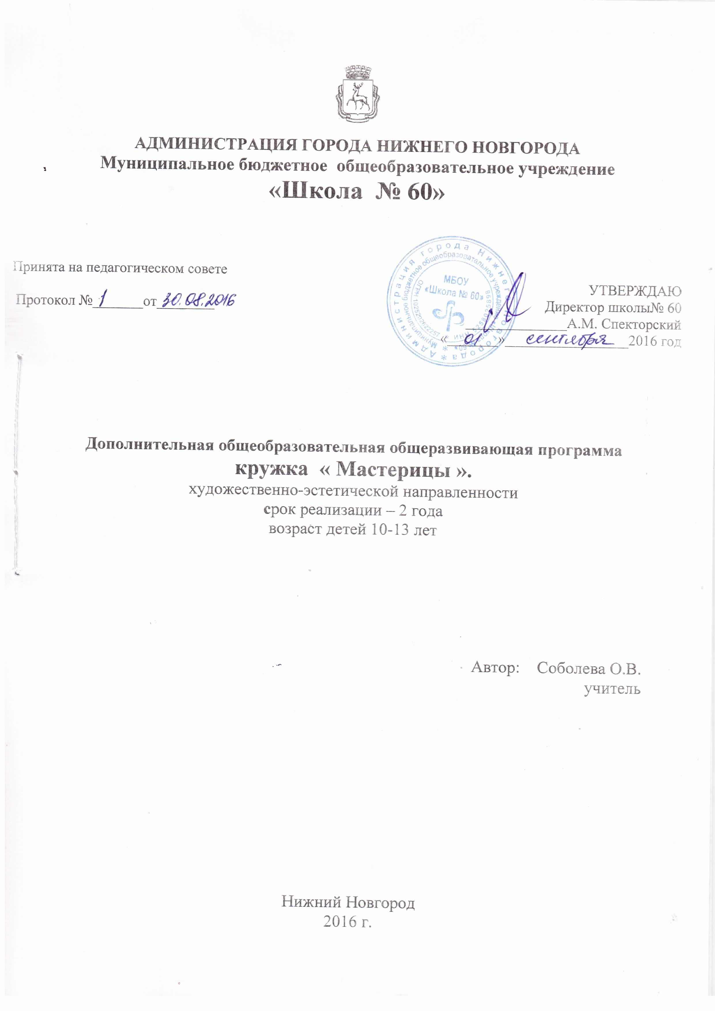Пояснительная записка программы
Программа имеет художественно-эстетическую направленность .
Декоративно-прикладное искусство, служащее украшением предметов быта, в художественно - техническом отношении является результатом творчества не одного лица, а целого ряда поколений отдельной народности. Вещи, обслуживающие быт деревни, прежде чем стать предметом торговли, выполнялись как предметы для самообслуживания. Естественное стремление любого народа украсить свой быт содействовало развитию производственного искусства, разнообразию вариантов и орнаментов, их тонкости художественного выполнения и даже изощренности.
В старину обрамления икон вышивала хозяйка дома, невеста готовила свое приданое, мать обшивала своих детей и украшала их одежду вышивкой. Огромные картины украшали стены замков и дворцов. Это стремление сделать свой дом уютнее сохранилось и в наши дни. Оно приобрело более изощренный характер: появились картины, вышитые бисером, нитками, аппликации из ткани, ракушек и многое другое.
Новизна программы
Образовательной областью данной программы является культурная антропология, систематизирующим началом в которой выступает культурологическое знание жизненного уклада, быта и традиций своего народа, его духовно-нравственных ориентиров и их проявление в творчестве, в художественных народных промыслах, в традиционных ремеслах и женском рукоделии. Художественное творчество передает духовный опыт человечества, воспитывает связь между поколениями. Никогда не ленились русские мастера украшать самые обычные бытовые предметы, которыми каждодневно пользуется человек у себя дома. Настоящее декоративно-прикладное искусство сохраняется и развивается лишь тогда, когда живет в наших домах и когда новую, долгую жизнь ему дают наши руки и наши души.
Отделку ткани выполняют различными способами: отделочными материалами, вышивкой, накладным шитьем (аппликацией) из кожи, замши, гладкокрашеной и цветной ткани. Вышивка остается любимым занятием и способом творческого самовыражения для многих и в наши дни, ведь недаром вышивальщиц издавна называли умелицами, рукодельницами, феями, мастерицами "золотые руки".

Содержание программы
Программа знакомит детей более подробно с увлекательными видами рукоделия.
Особенностью данной программы является то, что она дает возможность попробовать каждому ребенку свои силы в разных видах декоративно – прикладного творчества, выбрать приоритетное направление и реализовать себя в нем. Воспитанники получают опыт работы по рукоделию, приобщаются к народному творчеству, к любви и уважению своего родного края.
Содержание программы разделено по видам работ, постепенно усложняющихся.
Содержание представлено теоретической частью и различными видами трудовой деятельности (работа с тканью, нитками, пяльцами, пряжей, бисером, лентами) и направлена на овладение школьниками необходимых в жизни элементарными приемами ручной работы с данными материалами, изготовление игрушек, различных полезных предметов для школы и дома.
В процессе практической работы, которая является основной формой обучения, воспитанницы последовательно освоят приемы вышивания и декоративной работы с тканью. Программа поможет детям найти свой вид творческой деятельности, будет способствовать духовно-нравственному становлению личности.
Отделку ткани выполняют различными способами: отделочными материалами, вышивкой, накладным шитьем (аппликацией) из кожи, замши, гладкокрашеной и цветной ткани. Вышивка остается любимым занятием и способом творческого самовыражения для многих и в наши дни, ведь недаром вышивальщиц издавна называли умелицами, рукодельницами, феями, мастерицами "золотые руки".
Дети научатся выполнять своими руками множество различных дорожек, вышивать наволочки для подушек, маленькие простые в исполнении картинки, а также более сложные и трудоемкие модели скатертей и сюжетных картин.
Вышивка крестиком является наиболее популярным и самым легким способом вышивания. Вышивать крестиком воспитанники научатся и по специальной ткани (канве). Вышивка по канве может использоваться при создании предметов домашнего обихода, отличающихся как привлекательным видом, так и продолжительностью службы.
Простота, минимальные требования к инструментам и не громоздкость изделий делают этот способ вышивки одним из наиболее популярных способов рукоделия, позволяя реализовать различные замыслы.
Простые стежки могут использоваться для создания достаточно сложных изображений. Применение нестандартных стежков может привносить в изделие неповторимый колорит с точки зрения текстуры и визуального восприятия. Фантазия простирается от изображения строгих геометрически правильных восточных узоров до флористических и неопределенных европейских и американских.
Вышивка по канве будет использована как для выполнения исторических рисунков (картин), так и современных сюжетов и моделей (изделий).
Полукрестик или роспись - является двухсторонним швом. Лицевые и изнаночные стежки соединены в непрерывную линию. Полукрестиком можно вышить самостоятельный узор или сделать дополнение к узору, вышитому крестиком. В отличие от крестика, вышивка полукрестиком смотрится значительно легче, ажурнее.
Раздел «Бисер» предполагает работу с бисером, изготовление браслетов, брошей, игрушек, создание панно. Дети узнают историю возникновения бисера, познакомятся с основными видами бисероплетения, научатся технике выполнения работ. Знания и умения, полученные при работе с бисером, помогут правильно подобрать материалы для работы, красиво упаковать изделие и др.
Вышивка лентами была одним из любимых хобби французского короля Людовика XV. Дети научатся вышивать лентами изысканные мотивы, украшать одежду или предметы интерьера, создавать панно, сочетая вышивку лентами с росписью по ткани.
В разделе «Работа с тканью» дети знакомятся с различными видами тканей, их свойствами, осваивают способы соединения тканей и Декоративного оформления изделия. Учатся выполнять швы «вперед иголку», «петельный», шов «через край». Осваивают правила раскроя, пошива и оформления объемных моделей.

Цель программы
Формирование и развитие у воспитанников творческих умений и индивидуальных способностей, воспитание уважения к народному искусству.
Задачи программы
Познавательная: развивать познавательный интерес, включив детей в деятельность по освоению техники декоративной работы.
Развивающая: развивать активность, самостоятельность, образное и пространственное мышление, память, воображение, внимание; моторику рук, глазомер.
Мотивационная: создать комфортную обстановку, атмосферу доброжелательности и сотрудничества.
Обучающая: - познакомить с историей и современными направлениями развития декоративно - прикладного творчества;
- научить детей владеть различными техниками работы с материалами, инструментами и приспособлениями, необходимых в работе;
- обучить технологиям разных видов рукоделия;
- формировать умение достаточно самостоятельно решать познавательные задачи в процессе изготовления работ.
Эстетическая: воспитать аккуратность, опрятность, культуру поведения, умение ценить красоту художественного изделий.
Основные принципы обучения:
- адаптивность;
- сотворчество и ответственность;
- индивидуализация и дифференциация;
- доброжелательность и достоинство;
- природосообразность и учет возрастных особенностей.
Формы занятий
Формы проведения занятий различны. Предусмотрены как теоретические – лекции, беседа, рассказы детей, показ преподавателем способа действия, - так и практические занятия: изготовление работы, подготовка и проведение выставок детских работ.

Средства для реализации программы:
- Информационная и справочная литература;
- Публикации с описанием техники изготовления различных изделий;
- Чертежи, схемы, эскизы будущих изделий.
- Образцы, наглядные пособия по темам.
Методическое обеспечение
ТСО – компьютер, проектор, экран, презентации, учебно – методическая литература, наглядный демонстрационный материал, технологические карты.
Материалы: пряжа, нитки, канва, однотонная ткань, мулине, бисер, ткани, поролон, вата, шелковые ленточки.
Инструменты: пяльцы, ножницы, иглы, наперсток.

Методические рекомендации по проведению занятий
Инструктаж по технике безопасности при проведении работ проводится на каждом занятии.
Быстрая, интересная вступительная часть занятия, включающая анализ конструкции изделия и разработку технологического плана должна являться базой для самостоятельной практической работы без помощи учителя.
Выбирая изделие для изготовления, желательно спланировать объем работы на одно занятие. Если времени требуется больше, дети заранее должны знать, какая часть работы останется на второе занятие. Трудные операции, требующие значительного умственного напряжения и мышечной ловкости, обязательно должны быть осознаны детьми как необходимые.
Учителю необходимо как можно меньше объяснять самому, стараться вовлечь детей в обсуждение, нельзя перегружать детей, торопить и сразу стремиться на помощь. Ребенок должен попробовать преодолеть себя, в этом он учится быть взрослым, мастером.
На занятии кружка должна быть специально организованная часть, направленная на обеспечение безусловного понимания сути и порядка выполнения практической работы, и должным образом оснащенная самостоятельная деятельность ребенка по преобразованию материала в изделие.
На теоретическую часть занятия должно отводиться втрое меньше времени, чем на практические действия.
В программе указано примерное количество на изучение каждого раздела.
Учитель может самостоятельно распределять количество часов, опираясь на собственный опыт и имея в виду подготовленность учащихся и условия работы в данной группе.
Краткое описание основных методов и технологий

Для эффективного усвоения содержания данной программы используются следующие методы:
- объяснительно – иллюстративный (рассказ, показ, объяснение, инструктаж, беседа);
- репродуктивный (демонстрация, лекция, упражнения);
- частично – поисковый (самостоятельная работа, соревнования);
- исследовательский (проектирование работы);
- бригадный;
- творческие домашние задания.
Широко используются инструкционные и технологические карты.

Программа рассчитана на 2 года обучения (34 ч. в год, 1 час в неделю).

Тематический план

1 год обучения
(34 часа, 1 раз в неделю)

№ | Тема | Дата | Количество часов
№ | Тема | Дата | теория | практика
 | Вводное занятие. Беседа о декоративно – прикладном искусстве. Виды и структура орнаментов | 07.09.2016 | 0,5 | 0,5
 | Кружева | 14.09 | 0,5 | 0,5
 | Народные художественные промыслы | 21.09 | 1
 | Городецкая роспись | 28.09 | 0,5 | 0,5
 | Роспись предметов (разделочные доски) | 05.10 |  | 1
 | Роспись предметов (разделочные доски) | 12.10 |  | 1
 | Хохломская роспись | 19.10 | 0,5 | 0,5
 | Роспись предметов. Работа над замыслом | 26.10 |  | 1
 | Роспись предметов. Работа над замыслом | 09.11 |  | 1
 | Гжель | 16.11 | 0,5 | 0,5
 | Гжель | 23.11 |  | 1
 | Роспись предметов (тарелочки, подставки) | 30.11 |  | 1
 | Роспись предметов (тарелочки, подставки) | 07.12 |  | 1
 | Дымковская игрушка | 14.12 | 0,5 | 0,5
 | Изготовление образцов дымковских игрушек и их роспись. Импровизация по мотивам народных игрушек | 21.12 |  | 1
 | Изготовление образцов дымковских игрушек и их роспись. Импровизация по мотивам народных игрушек | 11.01.2017 |  | 1
 | Филимоновская игрушка | 18.01 | 0,5 | 0,5
 | Узоры Полохов – Майдана | 25.01 | 0,5 | 0,5
 | Узоры Полохов – Майдана | 01.02 |  | 1
 | Матрешки : Семеновские, Загорские, из Полохова – Майдана, Калининские | 08.02 | 0,5 | 0,5
 | Матрешки : Семеновские, Загорские, из Полохова – Майдана, Калининские | 15.02 |  | 1
 | Жостовская роспись | 22.02 | 0,5 | 0,5
 | Жостовская роспись | 01.03 |  | 1
 | Жостовская роспись | 15.03 |  | 1
 | Мстера и Палех | 22.03 | 0,5 | 0,5
 | Мстера и Палех | 05.04 |  | 1
 | Традиция и современность. Расписные традиционные сувениры. Роспись по камню | 12.04 | 0,5 | 0,5
 | Традиция и современность. Расписные традиционные сувениры. Роспись по камню | 19.04 |  | 1
 | Матрёшки - магниты | 26.04 |  | 1
 | Матрёшки - магниты | 03.05 |  | 1
 | Солонки | 10.05 |  | 1
 | Солонки | 17.05 |  | 1
 | Игрушки - сувениры | 24.05 |  | 1
 | Итоговое занятие |  | 1
 |  | Итого: | 8 | 26

Прогнозируемый результат

К концу 2-ого года обучения учащиеся должны знать:
- название и назначение изученных материалов и инструментов;
- правила безопасности труда и личной гигиены при работе с колющими и режущими инструментами;
- правила планирования и организации труда;
- способы и приемы обработки различных материалов, предусмотренных программой.

К концу 2- ого года обучения учащиеся должны уметь:
- правильно организовать свое рабочее место, поддерживать порядок во время работы;
- строго соблюдать правила безопасности труда и личной гигиены;
- правильно использовать инструменты в работе;
- анализировать под руководством учителя изделие (определять его назначение, материал из которого оно изготовлено, способы соединения деталей, последовательность изготовления);
- изготавливать изделия из пряжи, из бисера, из ткани, вышивать различными стежками и лентами, вязать на спицах простые изделия.

Формы подведения итогов реализации программы

- выставки детских работ;
- акция «Подарок своими руками».
Хорошими показателями эффективной реализации программы также являются достойный уровень общего развития ребенка, стремление к самостоятельной творческой деятельности.

Индивидуальная карточка
учета результатов обучения по дополнительной образовательной программе
(в баллах, соответствующих степени выраженности измеряемого качества)

Фамилия, имя ребенка ______________________________________________________________

Возраст_________________________________________________________________________________

Вид и название детского объединения___________________________________________

Ф. И. О. педагога______________________________________________________________________

Дата начала наблюдения___________________________________________________________

Сроки диагностики  Показатели | __________________________________  год обучения
Сроки диагностики  Показатели | Конец I  полугодия | Конец  уч. года
1.Теоретическая подготовка ребенка

1.1.Теоретические знания:

а)

б)

в)

1.2.Владение специальной терминологией
2 .Практическая подготовка ребенка

2.1. Практические умения и навыки, предусмотренные программой:

а)

б)

в)

2.2.Владение специальным оборудованием и оснащением

2.3. Творческие навыки
3.Общеучебные умения и навыки

3.1. Учебно -интеллектуальные умения:

а) умение подбирать и анализировать специальную литературу

б) умение пользоваться компьютерными источниками информации

в) умение осуществлять учебно - исследовательскую работу

3.2. Учебно - коммуникативные умения:

а) умение слушать и слышать педагога

3.3. Учебно-организационные умения и навыки:

а) умение организовать свое рабочее (учебное) место

б) навыки соблюдения в процессе деятельности правил безопасности

в) умение аккуратно выполнять работу
4.Предметные достижения обучающегося:

4.1.На уровне детского объединения (кружка, студии, секции)

4.2.На уровне школы (по линии дополнительного образования)

4.3.На уровне района, города

На республиканском, международном уровне

Список литературы

- Базулина Л.В., Новикова И. В. Бисер. – Ярославль «Академия развития:
Академия, К: Академия Холдинг», 2000.
- Власова А. А. Вязание от умения к мастерству. – СПб.:Лениздат, 1992.
- Горичева В. С., Филиппова Т. В. Мы наклеим на листок солнце, небо и цветок. – Ярославль «Академия развития: Академия, К: Академия Холдинг», 2000.
- Донателла Чиотти – Цветы и букеты из бисера. – М.: Изд. группа «Контэнт», 2009.
- Изора Ваккари Францароли – Вяжем цветы крючком. – М.: Изд. группа «Контэнт», 2009.
- Крупенская Н. Б. Поделки из помпончиков. – М.: « АЙРИС-ПРЕСС», 2008.
- Лоран Катио – Фигурки из бисера. – М.: Изд. группа «Контэнт», 2010.
- Ляукина М. Бисер. Основы художественного мастерства. – М.: « АСТ-ПРЕСС», 2000.
- Максимова М. В., Кузьмина М. А. Вышивка. Первые шаги. – М.: Изд. «Эксмо», 2006.
- Молотобарова О. С. Кружок изготовления игрушек-сувениров. – М.: Просвещение, 1990.
- Павлович С. С. Модели и образцы вязания на спицах. Мн.: ОДО «Хэлтон», 2004.
- Перевертень Г. И. Самоделки из текстильных материалов. – М.: Просвещение, 1990.

